# **Open opdracht colorimetrie: Blue Curaçao**

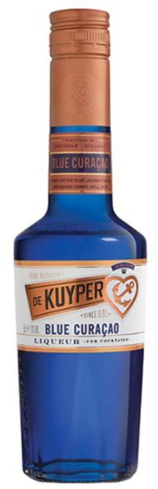

Blue curacao is een alcoholische drank met een opvallende blauwe kleur. Die blauwe kleur wordt veroorzaakt door de toegevoegde kleurstof briljant blauw. Briljant blauw is ook wel bekend als E133.

Bedenk een manier om de concentratie E133 in Blue Curacao te meten met behulp van de colorimeter. Tot je beschikking staat een standaardoplossing E133 met een concentratie van 10,0 mg/L. De Blue Curacao moet 20x worden verdund voordat de concentratie kan worden gemeten.

Maak een werkplan en laat het door je docent controleren voordat je verder gaat.